项目名称：关节镜系统
数量：1套
预算价：198万
一、总体要求
★1.1、摄像系统、光源、动力系统、器械为同一品牌 | 具备
二、摄像系统
2.1、摄像头传感器及扫描方式 | CMOS 传感器，逐行扫描
*2.2、最大视频输出分辨率 | ≥3840×2160
★2.3、摄像头采集分辨率 | ≥3840 x 2160
2.4、摄像头功能 | 具备独立可编程按钮，可遥控图像拍照、视频录像、自动白平衡、光源待机、画中画、亮度调节等功能
★2.5、摄像头材质 | 钛合金材质，防水防震耐摔，IPX7级防水，支持带线高温高压灭菌
2.6、最大数码变焦 | ≥30倍
2.7、手术模式种类 | 具备肩、膝、髋、肘、腕等关节镜手术模式
2.8、信噪比 | ≥50dB
2.9、图文工作站 | 通过摄像头可实现最大图像采集分辨率≥3840 x 2160最大视频输出分辨率≥1920 x 1080P，存储空间≥128G
2.10、手术图像编辑软件 | 支持手术图像，视频浏览，编辑，生成手术报告，具备手机app可同步上传病人视频至手机
2.11、视频转播和电子信息归档 | 具备网络端口，支持通过浏览器远程访问手术视频并可进行转播，免费开放端口，可连接院内pacs系统实现电子信息归档
2.12、无线wifi模块 | 具备无线wifi模块，可作局域网热点或客户端
★2.13、关节软骨图像增强功能 | 配备关节软骨图像增强技术，可一键开关，具备光谱信号增强等功能，帮助医生更容易找到损伤的软骨，并支持对软骨损伤进行自动分析
2.14、抬头显示 | 可支持水泵、刨削、视频等参数实时显示到显示器
三、光源系统
3.1、光源 | LED光源
3.2、光通量 | ≥1500Lm
3.3、灯泡寿命 | ≥30,000小时
3.4、最大色温 | ≥5800K
3.5、导光束 | 长度≥2.7m，可高温高压、低温灭菌
3.6、光纤兼容性 | 可兼容市场主流导光束
3.7、光纤消毒 | 可高温高压消毒
四、显示系统
4.1、显示器最大分辨率 | ≥3840 x 2160
4.2、监视器 | ≥32英寸
4.3、最大亮度 | ≥600cd/m³
4.4、最大可视角度 | ≥178°
五、动力系统
5.1、动力系统手柄 | 通用动力系统手柄，可接肩、膝、髋、小关节刀头
5.2、显示屏 | 具备彩色液晶触摸屏，可显示刨削手柄参数及工作状态，实时转速、模式、手柄类型等
5.3、双手柄输出功能 | 支持连接两路手柄及两个脚踏同时工作
5.4、手柄工作模式 | 正转、反转、往复转
5.5、手柄控制方式 | 手控、脚控和触摸屏控制
5.6、最大转速 | 正/反转最大转速≥8000转/分；最大往复转速≥3000转/分，转速无级调节
★5.7、往复转模式 | 往复转模式≥3种，可通过手柄或主机手动选择，满不同类型手术需求
★5.8、手柄最大扭力 | ≥40oz-in
5.9、手柄吸引 | 具备
5.10、马达手柄和连接线消毒 | 可高温高压灭菌
5.11、刨削刀头种类及规格 | 刀头直径≥7种，有直型、预弯型、加长型可选，直径至少应包含2.0 mm、2.9/3.0 mm、3.5 mm、3.7/3.8mm、4.2 mm、4.8/5.0 mm，5.5mm等，刀头种类≥80种
六、其他
6.1、台车 | ≥4层台车；显示器带万向支臂，可360度旋
6.2、关节镜镜头 | 30°柱状镜，带4k标识
6.3、镜头最大景深 | ≥50mm
*6.4、镜头视场角 | 视场角≥105°
6.5、镜头消毒方式 | 可高温高压灭菌
6.6、分项报价 | 主机、刀头及其他附件分项报价，做为评标重要依据

七、主机配置清单：
序号 | 名称 | 数量
7.1 | 4K摄像光源系统（含图文工作站） | 1套
7.2 | 4K摄像头 | 1个
7.3 | 导光束 | 2根
7.4 | 32寸医用监视器 | 1台
7.5 | 30度4mm可关节镜（含穿刺器和镜鞘） | 3套
7.6 | 30度2.7mm可关节镜（含穿刺器和镜鞘） | 1套
7.7 | 动力系统 | 1台
7.8 | 刨削手柄 | 3把
7.9 | 台车 | 1辆
7.10 | 镜头消毒盒 | 4个

八、膝关节器械：
序号 | 名称 | 数量 | 参考图片
8.1 | 探钩 | 6把 | 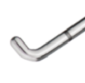
8.2 | 直蓝钳 | 6把 | 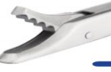
8.3 | 宽口蓝钳 | 2把 | 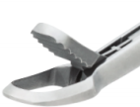
8.4 | 标准左弯蓝钳90° | 2把 | 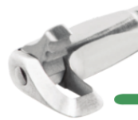
8.5 | 标准右弯蓝钳90° | 2把
8.6 | 左弯咬口蓝钳 90° | 2把 | 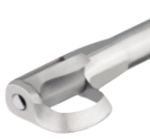
8.7 | 右弯咬口蓝钳 90° | 2把
8.8 | 左弯蓝钳 45° | 1把 | 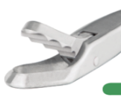
8.9 | 右弯蓝钳 45° | 1把
8.10 | 反咬蓝钳 | 2把 | 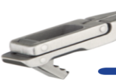
8.11 | 组织抓钳 | 6把 | 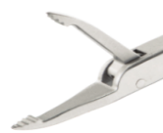
8.12 | 半月板缝合枪 | 2个 | 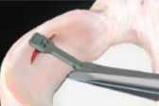
8.13 | 专用器械盒 | 2个

